Mục lục

1. Yêu cầu và Phân tích: 2

1.1. Chức năng: 2

1.2 Thiết kế Hệ thống. 3

1.2.1. Chọn MCU(Microcontroller Unit) 3

1.2.2. Chọn Cảm biến(Sensor). 4

2. Thiết kế Phần Mềm Nhúng: 5

2.1. Firmware của Arduino và ESP32: 5

2.2. Giao thức Liên kết và Giao tiếp: 5

2.3. Quản lý Dữ liệu: 5

2.4. Mô tả sơ lượt hoạt động hệ thống. 5

3. Sơ đồ nguyên lý và mạch in. 6

3.1. Sơ đồ nguyên lý 6

3.2. Sơ đồ mạch in 6

4. Thông số kỹ thuật 7

1.1. Nguồn Cung Cấp: 7

1.2. Kết Nối và Giao Tiếp: 7

1.3. Điều Khiển và Phần Mềm: 7

1.4. Cảm Biến và Bảo Dưỡng: 7

1.5. Thông Tin Khác: 7

# Yêu cầu và Phân tích:

## Chức năng:

* Điều khiển qua ứng dụng desktop:
  + Kết nối với máy pha cà phê thông qua kết nối Wi-Fi hoặc Bluetooth.
  + Hiển thị trạng thái của máy pha cà phê trên ứng dụng desktop.
  + Cung cấp các tùy chọn và chức năng điều khiển như lựa chọn loại cà phê, độ đậm và mức độ nóng.
* Lập trình chế độ pha cà phê:
  + Cho phép người dùng lập trình và lưu trữ các chế độ pha cà phê khác nhau (ví dụ: espresso, cappuccino, latte …).
  + Điều chỉnh các thông số như áp suất, nhiệt độ, thời gian pha và lượng nước sử dụng cho mỗi chế độ.
* Kiểm soát và giám sát quá trình pha cà phê:
  + Hiển thị thông tin về quá trình pha cà phê trên ứng dụng desktop, bao gồm thời gian còn lại, áp suất, nhiệt độ, và lượng nước.
  + Cung cấp thông báo khi quá trình pha cà phê hoàn thành hoặc khi cần can thiệp từ người dùng.
* Quản lý nguyên liệu và dịch vụ bảo dưỡng:
  + Thông báo cho người dùng khi cần nạp thêm nguyên liệu hoặc khi cần thực hiện bảo dưỡng máy.
  + Cung cấp chức năng đăng nhập và xác thực người dùng trên ứng dụng desktop để đảm bảo an toàn thông tin.
  + Hiển thị thông tin về mức độ cà phê, nước và sữa còn lại trong máy:
* Tích hợp với các tính năng bảo mật và an ninh:
  + Tích hợp các tính năng bảo mật như mã hóa dữ liệu trên kênh truyền để bảo vệ thông tin cá nhân và dữ liệu người dùng.
  + Ghi nhật ký các hoạt động và sự cố của máy pha cà phê để phục vụ cho mục đích bảo trì và sửa chữa.
* Thông báo và ghi nhật ký:
  + Cung cấp thông báo đến người dùng khi phát hiện lỗi hoặc khi cần thay đổi trong quá trình pha cà phê.
* Tích hợp với các tính năng tiện ích khác:
  + Tích hợp với hệ thống thanh toán hoặc thẻ thông minh để thu phí khi sử dụng dịch vụ.
  + Cung cấp tính năng điều khiển từ xa cho phép người dùng kích hoạt quá trình pha cà phê trước khi đến gần máy.

Thông qua vi điều khiển Arduino và ESP32 kết hợp với ứng dụng desktop, người dùng có thể có trải nghiệm pha cà phê tự động hiệu quả và tiện lợi.

## Thiết kế Hệ thống.



### Chọn MCU(Microcontroller Unit)

* + - Arduino Mega:
* Số lượng chân IO: Arduino Mega có số lượng chân IO rất lớn (54 chân digital và 16 chân analog), điều này cho phép kết nối và điều khiển nhiều cảm biến và bộ điều khiển động cơ một cách dễ dàng.
* Dung lượng bộ nhớ: Arduino Mega có dung lượng bộ nhớ lớn hơn so với các phiên bản khác của Arduino, giúp lưu trữ và thực thi mã phức tạp hơn, đặc biệt là trong các dự án có nhiều tính năng như máy pha cà phê tự động.
* Hiệu suất: Với vi xử lý ATmega2560 16MHz, Arduino Mega cung cấp hiệu suất đủ mạnh để xử lý các tác vụ phức tạp như giao tiếp với nhiều thiết bị ngoại vi, điều khiển cảm biến và actuator, và giao tiếp với ứng dụng desktop.
* Khả năng mở rộng: Với số lượng chân IO và dung lượng bộ nhớ lớn, Arduino Mega cho phép tích hợp các tính năng mở rộng như kết nối với nhiều cảm biến và thiết bị ngoại vi hơn, mở rộng chức năng của máy pha cà phê.
* Dễ dàng sử dụng và phát triển: Arduino Mega có cộng đồng phát triển rộng lớn và có sẵn nhiều tài liệu, thư viện và ví dụ mã nguồn, giúp dễ dàng trong việc phát triển và gỡ lỗi dự án.
  + - ESP32-DevKitC:
* Kết nối Wi-Fi và Bluetooth tích hợp: ESP32 DevKit C có sẵn tích hợp module Wi-Fi và Bluetooth, cho phép máy pha cà phê tự động kết nối với mạng Wi-Fi và điều khiển từ xa thông qua ứng dụng desktop hoặc điện thoại di động.
* Hiệu suất: ESP32 có tốc độ xử lý nhanh và có thể xử lý các tác vụ phức tạp một cách hiệu quả, đảm bảo khả năng phục vụ nhanh chóng và chính xác trong quá trình pha cà phê.
* Dung lượng bộ nhớ: ESP32 có dung lượng bộ nhớ lớn, cho phép lưu trữ mã nguồn và dữ liệu một cách hiệu quả, đặc biệt là trong các dự án có tính năng phức tạp như máy pha cà phê tự động.
* Cộng đồng và hỗ trợ: ESP32 có một cộng đồng lớn và phong phú, với nhiều tài liệu, thư viện và ví dụ mã nguồn có sẵn, giúp dễ dàng trong việc phát triển và gỡ lỗi dự án.
* Tính linh hoạt và dễ dàng sử dụng: ESP32 hỗ trợ nhiều ngôn ngữ lập trình và có nhiều giao tiếp như SPI, I2C, UART, giúp tích hợp với các cảm biến và thiết bị ngoại vi một cách dễ dàng. Đồng thời, nó cũng dễ dàng sử dụng và lập trình, đặc biệt là đối với những người mới bắt đầu trong lĩnh vực nhúng.
* Tiêu thụ năng lượng thấp: ESP32 được thiết kế để tiết kiệm năng lượng, giúp giảm thiểu tiêu thụ năng lượng và tăng tuổi thọ pin trong các ứng dụng di động hoặc cài đặt không dây.

### Chọn Cảm biến(Sensor).

* Ultrasonic transducer:
  + Đo khoảng cách chính xác: Cảm biến siêu âm có khả năng đo khoảng cách với độ chính xác cao, cho phép máy pha cà phê tự động xác định chính xác mức nước trong bình chứa cà phê, giúp điều chỉnh quá trình pha cà phê một cách chính xác và đáng tin cậy.
  + Đo được trong môi trường ẩm ướt: Cảm biến siêu âm không bị ảnh hưởng bởi môi trường ẩm ướt, điều này rất quan trọng trong môi trường làm việc của máy pha cà phê, nơi mà sự tiếp xúc với nước là không thể tránh khỏi.
  + Khả năng hoạt động trong điều kiện ánh sáng yếu: Cảm biến siêu âm không phụ thuộc vào ánh sáng môi trường, vì vậy có thể hoạt động hiệu quả trong điều kiện ánh sáng yếu hoặc không có ánh sáng.
  + Khả năng đo xa và gần: Cảm biến siêu âm có thể được sử dụng để đo cả khoảng cách xa và gần, cho phép máy pha cà phê tự động phục vụ cho nhiều loại bình chứa cà phê và thích nghi với nhiều kích thước cốc khác nhau.
  + Không ảnh hưởng bởi màu sắc hoặc đặc tính vật lý của vật thể: Cảm biến siêu âm không phụ thuộc vào màu sắc hoặc đặc tính vật lý của vật thể, do đó nó có thể hoạt động hiệu quả với nhiều loại vật liệu, bao gồm cả bình chứa cà phê được làm từ các vật liệu khác nhau.
  + Giá thành phải chăng: Cảm biến siêu âm thường có giá thành phải chăng so với một số phương pháp đo khoảng cách khác như cảm biến laser, giúp giảm thiểu chi phí cho dự án.

# Thiết kế Phần Mềm Nhúng:

## Firmware của Arduino và ESP32:

* Phát triển firmware để điều khiển các chức năng của máy pha cà phê, bao gồm việc đọc dữ liệu từ cảm biến và giao tiếp với ứng dụng desktop.

## Giao thức Liên kết và Giao tiếp:

* Xây dựng giao thức liên kết giữa vi điều khiển và ứng dụng desktop thông qua kết nối Wi-Fi hoặc Bluetooth(in coming). Sử dụng các giao thức như HTTP, TCP/IP hoặc giao thức tùy chỉnh để truyền dữ liệu.

## Quản lý Dữ liệu:

* Thiết kế cơ chế lưu trữ và quản lý dữ liệu như các cài đặt người dùng, lịch sử pha cà phê và thông tin hệ thống(in coming).

## Mô tả đơn giản sơ lượt hoạt động hệ thống.

|  |  |
| --- | --- |
| *Sơ đồ Flowchart mô tả hoạt động hệ thống* | Khởi động và Kết nối:   * Người dùng bật máy pha cà phê và kết nối ứng dụng desktop với máy qua Wi-Fi hoặc Bluetooth.   Đo hàng tồn:   * Cảm biến siêu âm được sử dụng để đo mức nước trong bình chứa cà phê. * Dựa vào dữ liệu từ cảm biến, vi điều khiển Arduino Mega quyết định mức nước hiện tại trong bình.   Lựa Chọn và Cài Đặt:   * Người dùng sử dụng ứng dụng desktop để lựa chọn loại cà phê, độ đậm và các tùy chọn khác. * Thông tin này được gửi đến Arduino Mega qua ESP32.   Pha Cà Phê:   * Arduino Mega sử dụng thông tin về loại cà phê và các tùy chọn khác để điều chỉnh quá trình pha cà phê. * Nó điều khiển các actuator và bộ điều khiển động cơ để pha cà phê theo cài đặt của người dùng.   Hiển Thị và Theo Dõi:   * Trên ứng dụng desktop, người dùng có thể theo dõi trạng thái của quá trình pha cà phê, bao gồm thời gian còn lại, trạng thái áp suất, nhiệt độ và lượng nước. * Arduino Mega gửi dữ liệu này đến ESP32, từ đó được truyền tới ứng dụng desktop để hiển thị. |

# Sơ đồ nguyên lý và mạch in.

## Sơ đồ nguyên lý

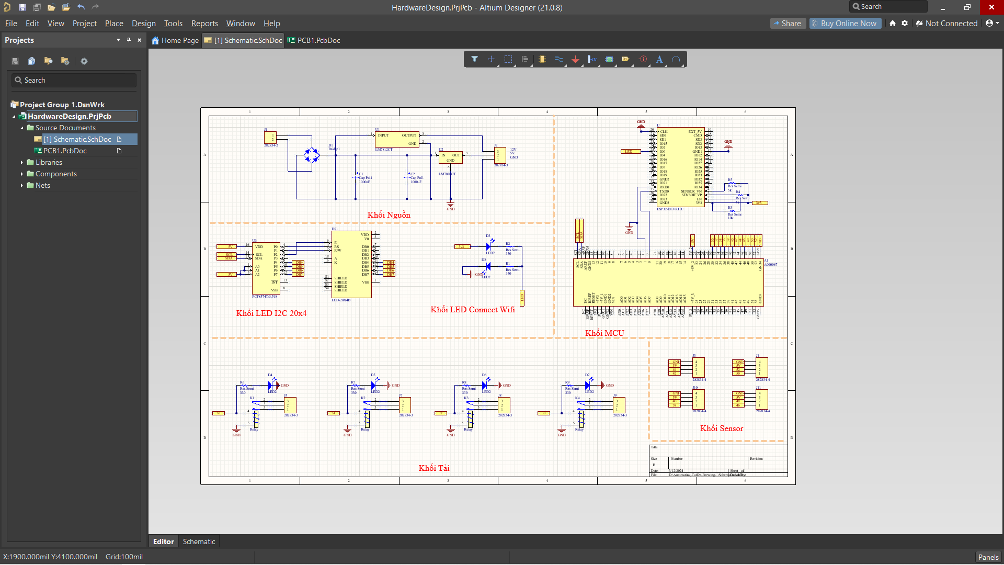

## Sơ đồ mạch in

|  |  |  |
| --- | --- | --- |
| *Sơ đồ PCB mặt sau* | *Sơ đồ PCB mặt trước* | *Sơ đồ PCB 3D* |

# Thông số kỹ thuật

## Nguồn Cung Cấp:

* Điện áp đầu vào: 220V AC, 50/60Hz
* Công suất tiêu thụ: [x] Watt (x là công suất tiêu thụ cụ thể của máy)
* Hệ Thống Pha Cà Phê:
* Loại cà phê hỗ trợ: [các loại cà phê hỗ trợ, ví dụ: espresso, cappuccino, latte]
* Áp suất pha cà phê: [x] bar (x là áp suất cụ thể phù hợp với quá trình pha cà phê)
* Dung tích bình nước: [x] ml (x là dung tích của bình chứa nước)

## Kết Nối và Giao Tiếp:

* Kết nối không dây: Wi-Fi 802.11 b/g/n hoặc Bluetooth
* Giao tiếp với ứng dụng desktop: TCP/IP

## Điều Khiển và Phần Mềm:

* Vi điều khiển: Arduino Mega hoặc ESP32 DevKit C
* Phần mềm điều khiển: Firmware được phát triển cho Arduino Mega/ESP32
* Giao diện người dùng: Ứng dụng desktop trực quan và dễ sử dụng

## Cảm Biến và Bảo Dưỡng:

* Cảm biến siêu âm: Đo mức nước trong bình
* Hệ thống bảo dưỡng: Thông báo và ghi nhật ký sự cố, thông báo khi cần nạp thêm nước hoặc bảo dưỡng máy

## Thông Tin Khác:

* Kích thước: [x] cm x [y] cm x [z] cm (Chưa làm mô hình)
* Trọng lượng: [x] kg
* Màu sắc: đen

## Hình ảnh 3D:

### Hình ảnh mặt cắt phần Top

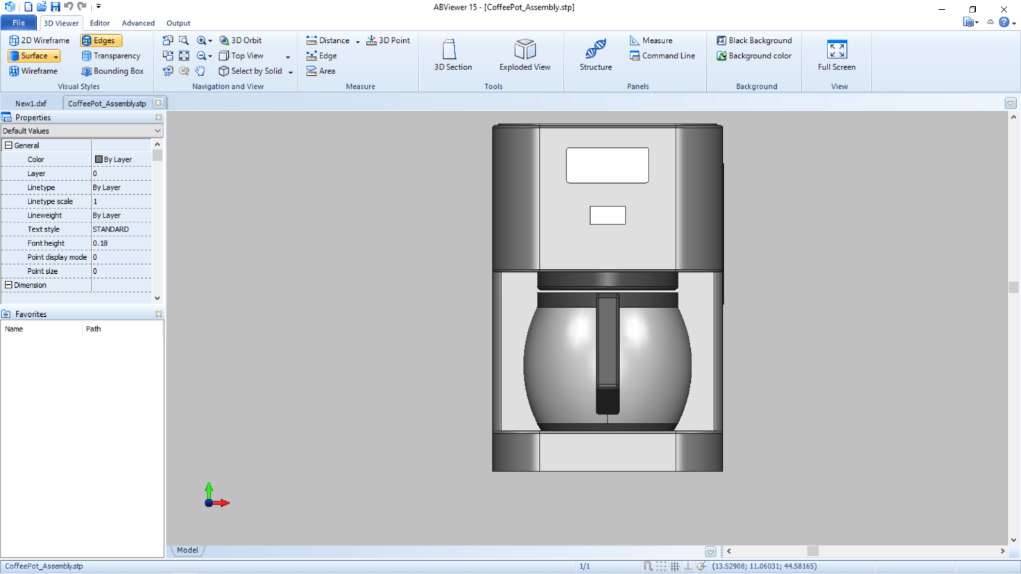

### Hình ảnh mặt cắt phần Bottom

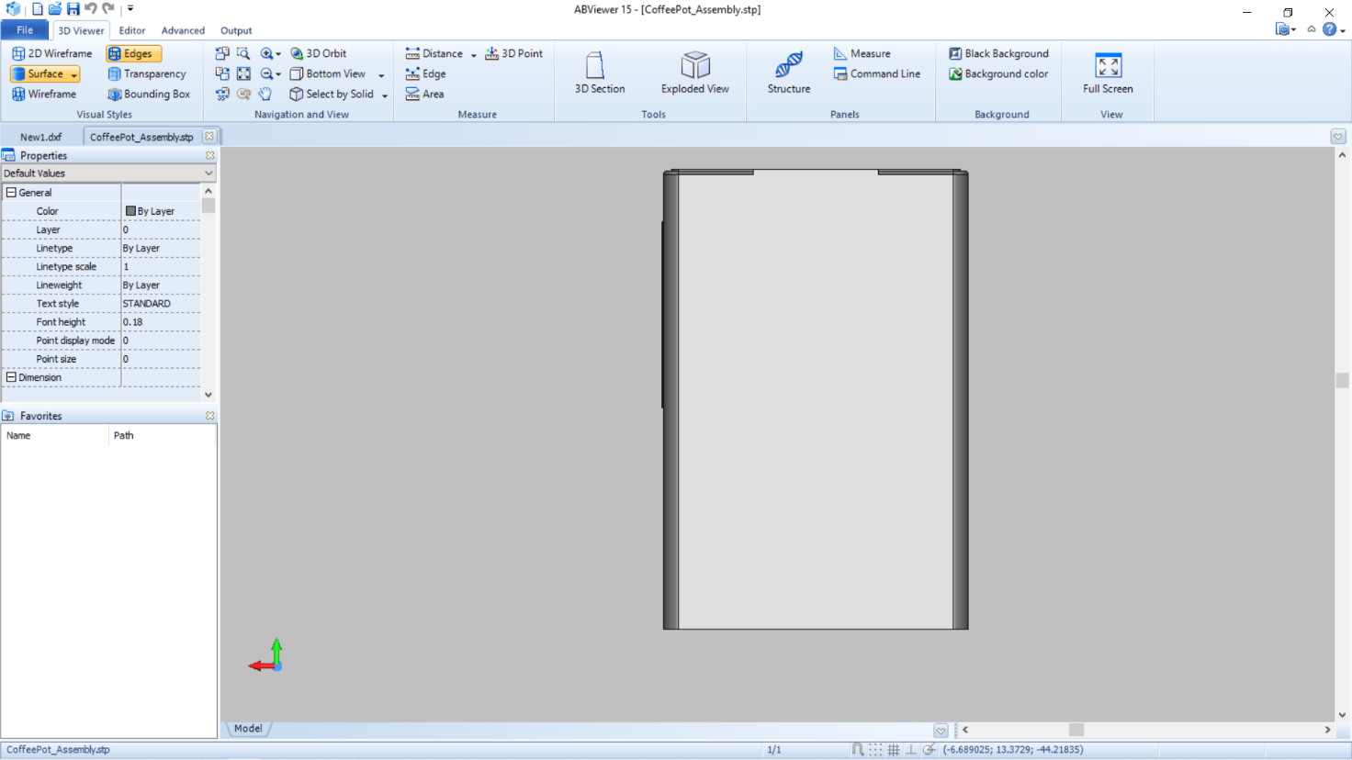

* + 1. *Hình ảnh mặt cắt phần Left*

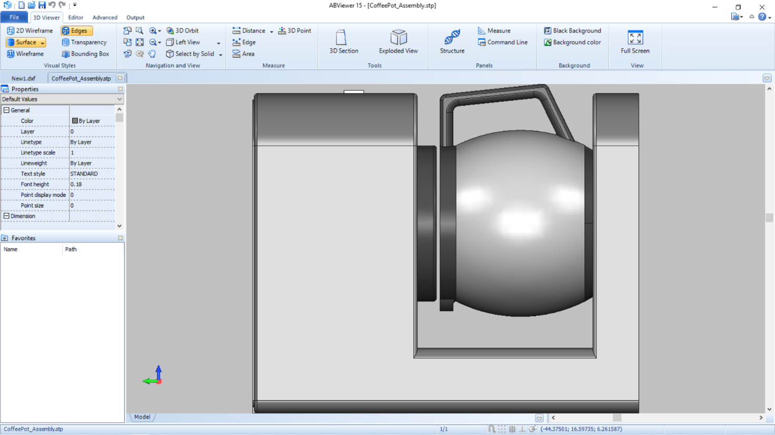

* + 1. *Hình ảnh mặt cắt phần Right*

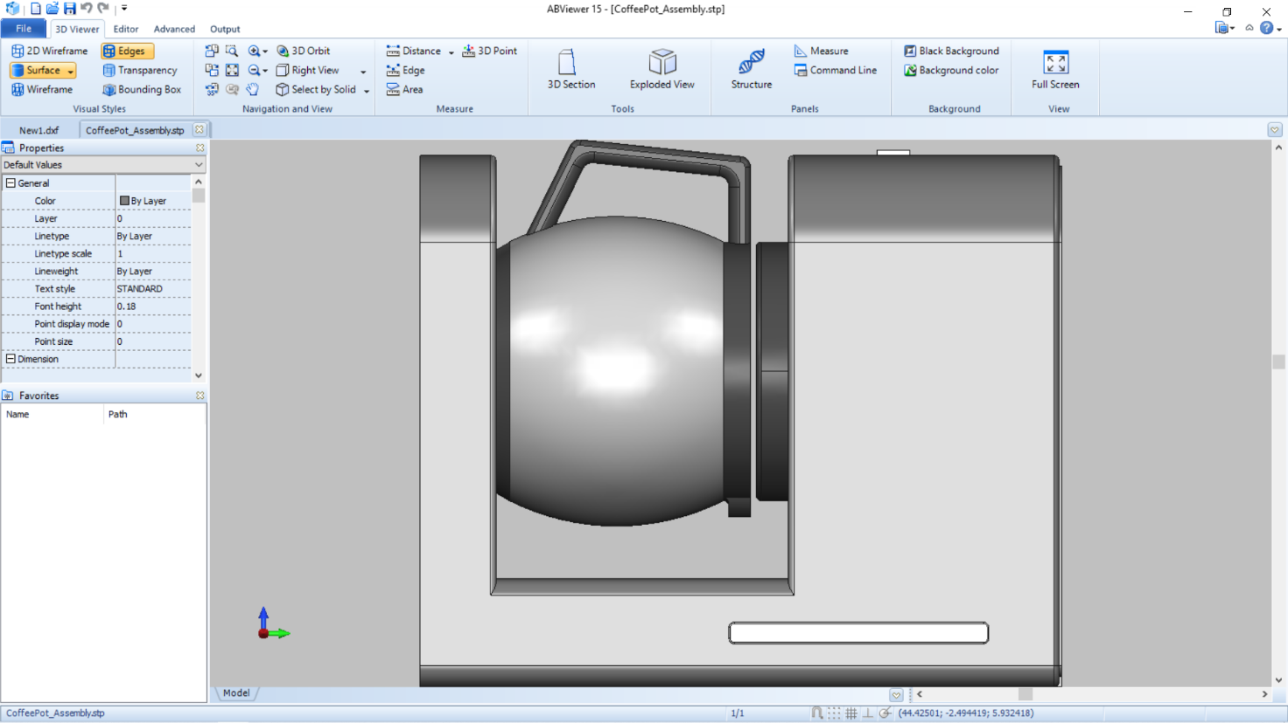

* + 1. *Hình ảnh mặt cắt phần Front*

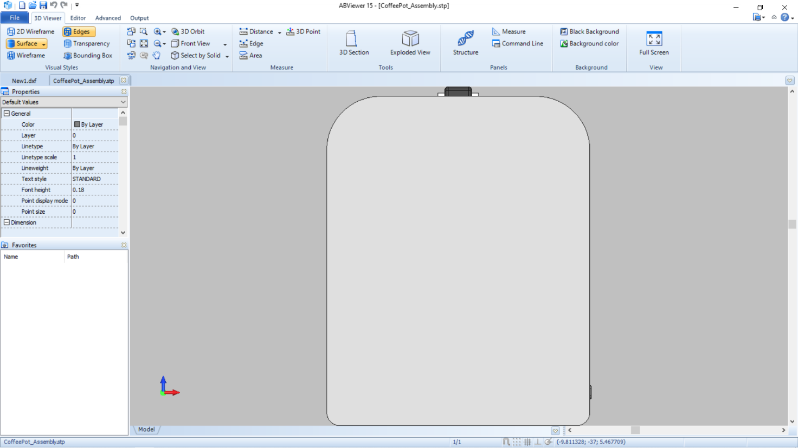

* + 1. *Hình ảnh mặt cắt phần Back*

